胶带输送机的结构

胶带输送机的主要组成部分有胶带、机架、托辊、机头部分（包括机头架和传动装置）、拉紧装置、清扫装置与机尾部，对于可伸缩胶带输送机还安设有贮带装置，收发胶带装置和机尾拉移装置，对于综掘队利用胶带输送机底胶带运输器材的可伸缩胶带输送机还安设有上料台与卸料台。

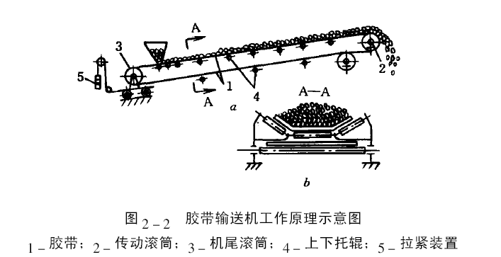

1、胶带 2、机架 3、托辊 4、机头部

5、拉紧装置 6、机尾部 7、清扫装置

1、胶带

胶带是胶带输送机的重要组成部分，既是承载机构又是牵引机构。胶带质量的好坏，对胶带输送机的性能有很大关系。对输送带的要求是抗拉强度大，胶薄且弯曲性能好，具有良好的防火和抗静电性能。目前国产胶带有普通胶带、强力胶带、钢丝芯胶带。普通胶带一般用于输送距离短，运输量小的胶带输送机，如选煤厂的转载输送机。强力胶带用于输送距离长、运输量大的胶带输送机。如井下主要运输巷与工作面顺槽安设的胶带输送机。钢丝芯胶带一般用于主要运输大巷安设的固定胶带输送机。如王庄矿的主斜井、630运输大巷、51运输大巷的胶带输送机。

为了便于搬运和安装，胶带制造厂家生产的胶带长度一般为100m长，使用时必须把若干段胶带连接起来。一般橡胶输送带的连接，利用专配的钉扣机，将胶带接头的卡钉钉好，然后两端头上的胶带扣交错搭接后，用一根软的细钢丝绳穿过胶带扣即可，拆开接头时，只需将胶带放松，抽出钢丝即可，拆和接都方便，而且接头的挠性好，在运行中对滚筒及接头本身磨损不大。在钉胶带扣之前，必须把胶带的接头端部切得平、直、光滑，并且要同胶带两边成直角，否则容易引起胶带跑偏事故。胶带扣一般采用合金钢材料制成，强度较高，胶带扣必须按照厂家的要求，用相应的胶带钉扣机压装在胶带接头上。

钢丝绳芯胶带用钢丝绳做芯体，外面覆盖有橡胶，胶带连接时，一般用硫化的方法。需将胶带接头的橡胶剥掉，露出钢丝绳，将钢丝绳对接或错位搭接，上下辅上橡胶，然后进行硫化，硫化的接头平整、牢固，使用周期长，且能保持原有的挠性，但硫化法操作比较复杂，需要硫化设备和相应的能源。

2、机架

机架是用来安装托辊的。由于固定式输送机与绳架式输送机不同。因而机架有所不同。固定式输送机的机架由H架，钢管或槽钢组成，钢管或槽钢用弹性柱销或螺栓连接件架设在H架支架上，组成胶带输送机机架，用于安装托滚。绳架式胶带输送机机架由两条平行的钢丝绳，利用吊架，吊索挂在顶梁上组成机身，将托辊安设在钢丝绳上，如图2-3 所示。

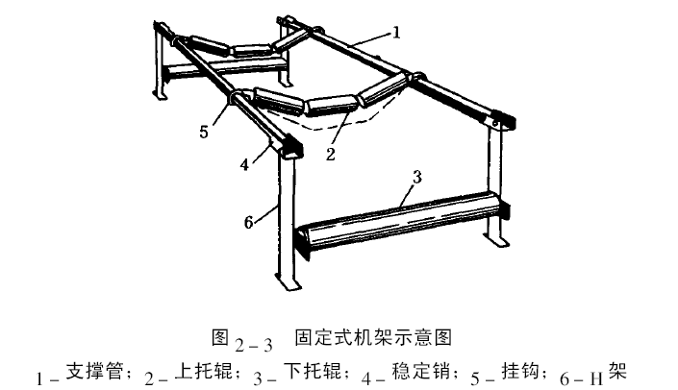

3、托辊

托辊用来支承胶带，以保证胶带平稳运行，用标准的钢管制成，内部装有轴与滚动轴承。托辊有以下几种：

（1）平行托辊，主要用作下托辊支承回空段胶带，一般为一个长托辊，轴头卡在H架或吊架的支座上，支座有三个槽口用来调整托辊的位置，以纠正回空段胶带的跑偏。下托辊间距一般为3m。极个别的胶带输送机下托辊也采用v型双托辊结构，如王庄矿42皮带巷安装的淮南机械厂生产的SSP1200/2×200输送机就属这种结构。另外王庄矿综掘队安装的650可伸缩胶带输送机，因采用底胶带运送材料，故支承下胶带托辊与支承上胶带托辊一样，同样采用槽行托辊，使底胶带形成槽角，确保运送材料安全可靠。

（2）槽形托辊，主要用于支承上胶带，输送散装货载。槽形托辊一般由3个短托辊组合而成。槽角一般为30°，对于绳架式和利用钢管做机身的胶带输送机，槽形托辊中的3个托辊是用连接片连接的。其中两边的托辊带钩挂在机架上。机架上挂托辊的挂钩有3个口，因而挂钩可以在机架上前后移动，得到3个不同位置，以纠正胶带的跑偏现象。对于槽钢做机身的胶带输送机，上托辊安设在专制的上托辊架上，上托辊架两边的支座有3个槽口，如胶带跑偏，即调整两边托辊，可以纠正胶带跑偏。上托滚间距一般为1500或1200㎜，对于650胶带输送机一般为2000㎜一串上托辊。

（3）调偏托辊。在井下主要运输巷道和地面设置的固定式胶带输送机，在输送机的上胶带或巷道的变坡点，每隔10组托辊设置一组调偏托滚，当胶带跑偏时，不用挪动机架上的托滚，可以自动调整胶带跑偏。

（4）缓冲托辊。这种托辊的结构与一般托辊相同，只是在管体外部加装了一层橡胶圈。缓冲托辊安装在胶带输送机装载处，以保护胶带。

4、机头部

胶带输送机的机头部主要由机头架、主动滚筒、传动装置、卸载滚筒与导向滚筒等组成。

（1）机头架一般是钢架结构的用螺栓固定在一起，用于安设胶带输送机的主动滚筒、卸载导向滚筒及传动装置、拉紧装置等。

（2）卸载滚筒与导向滚筒、拉紧滚筒，一般采用心轴结构，工作时轴不转动。滚筒固定在机架上的轴座之中，滚筒与轴承外圈一起随胶带运行而转动。

（3）主动滚筒是胶带输送机驱动胶带运行的主要部件，其表面通常是光面的。对于安设在主要巷道及工作面顺槽的胶带输送机，由于环境潮湿，运输距离长、运输量大，为了增大胶带与主动滚筒之间的摩擦系数，在主动滚筒表面进行包胶或铸胶，以减少胶带输送机打滑。为了减少胶带跑偏，一般主动滚筒造成双锥形，中间粗、两头细，锥度一般为1%。

（4）传动装置。胶带输送机的传动装置由电动机、联轴器、减速器、主动滚筒等组成。电动机通过联接筒与联轴器、减速器连接在一起。减速器输出轴与主动滚筒用联轴器连接。胶带输送机工作原理是根据摩擦原理而设计的。胶带输送机的牵引力是通过主动滚筒与胶带之间的摩擦力传递的，所以胶带输送机有双主动滚筒与单主动滚筒之分。双主动滚筒一般用于井下胶带输送机，单主动滚筒一般用于选煤厂各转载胶带输送机，并且主动滚直接安设在卸载部，所以它也叫卸载滚筒，由传动装置直接带动卸载滚筒转动。胶带输送机传动装置有单、双或多驱动这几种，根据功率大小采用1台、2台或多台电动机分别来传动。如图2-4和图2-5所示。

5、拉紧装置

拉紧装置的作用有两个、一是保持胶带有足够的张力，使胶带与主动滚筒之间产生必要的摩擦力；二是限制胶带与托辊之间的悬重度，保证输送机正常运行。

拉紧装置通常有两种，一种是重垂式拉紧装置，另一种是机械式拉紧装置。地面及选煤厂的转载胶带输送机一般采用重垂式拉紧装置，利用钢丝绳一端固定在输送机的机尾架或拉紧滚筒架上，另一端通过变向轮，下边垂上重垂，机尾架或拉紧架安设在专铺的轨道上，通过重垂，机尾架或拉紧架在轨道上移动，得到调正胶带松紧的目的。

机械式拉紧装置一般用在井下安装的胶带输送机上，它是由拉紧绞车和活动小车组成的，活动小车上安设有拉紧滚筒。拉紧绞车安装在输送机储带装置后面的框架中，活动小车安装在靠机头架第一架框架中，储带框架铺设有道轨，拉紧绞车滚筒通过钢丝绳与活动小车相连接，拉紧绞车松紧钢丝绳，活动小车在铺设的道轨上移动，且达到调整胶带松紧的目的。对于钢丝芯固定胶带输送机，拉紧绞车一般安装在输送机机尾架后面一段距离内，通过钢丝绳、变向轮与机尾架连接。机尾架下安设有转动轮，拉紧绞车与机尾之间铺设有轨道，通过机尾拉紧绞车松紧，机尾架在道轨上移动，将胶带拉紧。

6、机尾部

胶带输送机机尾部的作用是使底带经过机尾滚筒折返到机头上，起胶带导向作用。一般机位部由机尾架与机尾滚筒组成。机尾滚筒安装在机尾架上的轴支座上，滚筒轴的位置可以用轴支座上的调节螺栓来调整。机尾滚筒结构与卸载滚筒结构相同，大部分胶带输送机机尾滚筒与卸载滚筒可以互用。对于可伸缩胶带输送机机尾架前段安设有转载机行走小车运行的轨道，便于输送机收缩或伸长。

7、清扫装置

胶带输送机的清扫装置一般采用刮板式清扫器，清扫器在机头安装在卸载滚筒下部。其他滚筒的清扫器安装在滚筒附近，使刮板紧贴底胶带表面，另外，一般还在胶带输送机的装载处安设三角清扫器。
胶带输送机安设清扫器很重要，因为胶带装煤的上表面要与各滚筒表面接触，若煤清扫不净，煤粉会粘结在滚筒表面，导致滚筒直径变大后，会造成胶带磨损快或跑偏。这对于双滚筒传动的输送机更为重要，若煤粉清扫不净，造成传动滚筒直径变大，使电机负荷分配不均，还会烧坏电动机。

上海五久自动化设备有限公司专业供应拉绳开关、跑偏开关。
公司网站：www.shwjzdh.com

